|  |  |  |
| --- | --- | --- |
| cid:image003.png@01D43AF0.079B0930 | **Unión Internacional de Telecomunicaciones**  **Oficina de Normalización de las Telecomunicaciones** |  |

|  |  |  |  |
| --- | --- | --- | --- |
|  | |  | Ginebra, 5 de septiembre de 2018 |
| Ref.: | | **Carta Colectiva TSB 3/9** | A:  - las Administraciones de los Estados Miembros de la Unión;  - los Miembros de Sector del UIT‑T;  - los Asociados del UIT-T que participan en los trabajos de la Comisión de Estudio 9; y  - las Instituciones Académicas de la UIT |
| Tel.: | | +41 22 730 5858 |
| Fax: | | +41 22 730 5853 |
| Correo-e: | | [tsbsg9@itu.int](mailto:tsbsg9@itu.int) |
| Web: | | <http://itu.int/go/tsg09> |
| Asunto: | **Reunión de la Comisión de Estudio 9; Bogotá, Colombia, 21-28 de noviembre de 2018** | | |

Muy Señora mía/Muy Señor mío,

Me complace informarle de que la Comisión de Estudio 9 (*Cable y TV de banda ancha*) se reunirá en Bogotá, Colombia, del 21 al 28 de noviembre de 2018,por amable invitación de la Comisión de Regulación de Comunicaciones de Colombia.

Me permito comunicarle que la reunión comenzará a las 09.30 horas del primer día. Los participantes podrán inscribirse a partir de las 08.30 horas en el vestíbulo del lugar de reunión. Los detalles relativos a las salas de reunión se darán a conocer a través de la lista de correo electrónico de la CE 9 y podrán visualizarse *in situ* gracias al anfitrión local. En el **Anexo A** se facilita información adicional acerca de la reunión y, en el **Anexo D**, se proporcionan detalles prácticos.

Los proyectos de **orden del día** y **programa de trabajo** de la reunión, elaborados de conformidad con el Presidente de la Comisión de Estudio 9 (Sr. Satoshi Miyaji) y su equipo directivo, figuran en los **Anexos B** y **C**, respectivamente.

En el marco de esta reunión, también se ha organizado un taller sobre "**El futuro de la TV para las Américas**" en Bogotá. En la página web de la CE 9 (<http://itu.int/ITU-T/go/sg9>) se incluirá un enlace a la web y el programa detallado del taller.

**Plazos importantes:**

|  |  |  |
| --- | --- | --- |
| Dos meses | 21 de septiembre de 2018 | – [presentación de las contribuciones de los miembros del UIT-T](http://itu.int/net/ITU-T/ddp/) para las que se requiere traducción |
| Seis semanas | 10 de octubre de 2018 | – presentación de solicitudes de becas (formulario de solicitud y directrices [aquí](http://www.itu.int/en/ITU-T/studygroups/2017-2020/09/Documents/SG9_Fellowships.docx))  – presentación de solicitudes de interpretación (mediante el formulario de preinscripción en línea) |
| Un mes | 21 de octubre de 2018 | – preinscripción ([en línea](https://www.itu.int/online/edrs/REGISTRATION/edrs.registration.form?_eventid=3001099) o a través de la página web de la Comisión de Estudio: <http://itu.int/ITU-T/go/sg9>)  – solicitudes de expedición de cartas para la obtención de visados (el Anexo E contiene la plantilla de solicitud) |
| 12 días naturales | 8 de noviembre de 2018 | – [presentación de las contribuciones de los miembros del UIT-T](http://itu.int/net/ITU-T/ddp/) |

Le deseo una agradable y productiva reunión.

|  |  |  |  |
| --- | --- | --- | --- |
| Atentamente,    Chaesub Lee Director de la Oficina de Normalización de las Telecomunicaciones | |  | | --- | | This QR code redirects to the latest meeeting information at: http://handle.itu.int/11.1002/groups/sg9CE 9 del UIT-T | | Información actualizada sobre la reunión | |

**Anexos**: 5

ANEXO A

MÉTODOS DE TRABAJO E INSTALACIONES

**PRESENTACIÓN DE DOCUMENTOS Y ACCESO A LOS MISMOS**: La reunión se celebrará sin hacer uso del papel. Las contribuciones deben presentarse utilizando la [Publicación directa de documentos](https://www.itu.int/net/ITU-T/ddp/); los proyectos de DT deben remitirse por correo electrónico a la secretaría de la Comisión de Estudio utilizando la [plantilla correspondiente](https://www.itu.int/en/ITU-T/studygroups/Pages/templates.aspx). El acceso a los documentos de la reunión se facilita a partir de la página principal de la Comisión de Estudio y está restringido a los miembros del UIT-T/[titulares de una cuenta TIES](http://www.itu.int/TIES/).

**INTERPRETACIÓN**: Conforme a lo acordado por el equipo directivo de la CE 9 del UIT-T, esta reunión se celebrará únicamente en inglés.

**LAN INALÁMBRICA**: Los delegados dispondrán de instalaciones de red de área local inalámbrica en el lugar de reunión. En el apartado 6 del **Anexo D** se facilita información detallada al respecto.

PREINSCRIPCIÓN Y BECAS

**PREINSCRIPCIÓN**: La preinscripción es obligatoria y ha de efectuarse en línea a través de la página web de la Comisión de Estudio **a más tardar un mes antes de la reunión**. Se invita a los miembros a que, siempre que sea posible, incluyan mujeres en sus delegaciones. Además, se ruega a los coordinadores que, dentro del mismo plazo, envíen por correo electrónico ([tsbreg@itu.int](mailto:tsbreg@itu.int)), por carta o por fax, una lista de las personas autorizadas para representar a su organización, con el nombre del jefe y el jefe adjunto de Delegación.

**BECAS**: Podrán concederse dos becas parciales por administración, con arreglo a la financiación disponible, para facilitar la participación de [los países menos adelantados o de bajos ingresos](https://www.itu.int/en/ITU-T/gap/Documents/Fellowships_BSG_EligibleCountries.pdf). Rogamos tome nota de que, cuando se soliciten dos (2) becas parciales, al menosuna de ellas debe corresponderse con un billete de avión en clase económica. Las administraciones de los Estados Miembros de la UIT han de autorizar las solicitudes de becas. Dichas solicitudes (para las que debe utilizarse el [formulario en línea](http://www.itu.int/en/ITU-T/studygroups/2017-2020/09/Documents/SG9_Fellowships.docx)) deberán obrar en poder de la UIT a más tardar el **10 de octubre de 2018**. Rogamos tome nota de que los criterios aplicados a la concesión de becas incluyen el presupuesto disponible de la TSB, las contribuciones de los postulantes a la reunión, la distribución equitativa entre países y regiones y el equilibrio entre hombres y mujeres. La preinscripción en la reunión es obligatoria.

**AYUDA PARA LA SOLICITUD DE VISADOS**: Cabe la posibilidad de que, para entrar en Colombia, necesite una carta de presentación del anfitrión que habrá de remitir a la Embajada o el Consulado de Colombia en su zona con miras a la obtención del visado. El correspondiente visado debe solicitarse y obtenerse en la oficina (embajada o consulado) que represente a Colombia en su país o, en su defecto, en la más cercana a su país de partida. Rogamos tenga presente que la aprobación del visado puede requerir un cierto tiempo, por lo que le recomendamos que presente su solicitud lo antes posible.

En el **apartado 3 del Anexo D** se facilita más información al respecto.

ANEXO B

Proyecto de orden del día de la reunión de la CE 9  
(21-28 de noviembre de 2018, Bogotá, Colombia)

|  |  |  |
| --- | --- | --- |
| **#** | **Puntos del orden del día** |  |
|  | Apertura de la reunión de la CE 9   * 1. Aprobación del orden del día   2. Aprobación de informes anteriores de la CE 9   3. Aprobación del plan de gestión del tiempo   4. Atribución de documentos   5. Declaraciones de coordinación recibidas   6. Instalaciones e información útil sobre la reunión   7. Paquete de bienvenida para los nuevos participantes |  |
|  | Observaciones sobre las actividades intermedias realizadas desde la última reunión |  |
|  | Organización de la CE 9   * 1. Equipo directivo de la CE 9   2. Estructura y gestión de los Grupos de Trabajo   3. Relatores de Cuestiones y Asociados   4. Funcionarios de enlace |  |
|  | Contribuciones a la Plenaria de apertura |  |
|  | Resultados de la PP-18 y el GANT de interés para la CE 9 |  |
|  | Informe y declaraciones de coordinación de otros grupos/talleres |  |
|  | Promoción de los trabajos de la CE 9 y organización de talleres |  |
|  | Documentos previstos para aprobación/consentimiento/determinación/acuerdo en esta reunión   * 1. Consulta acerca de los derechos de propiedad intelectual |  |
|  | Otros asuntos para la Plenaria de apertura |  |
|  | | |
|  | Consulta acerca de los derechos de propiedad intelectual |  |
|  | Aprobación/consentimiento/determinación de proyectos de Recomendación y acuerdo de otros productos   * 1. Recomendaciones   2. Suplementos   3. Documentos técnicos e Informes   4. Otros |  |
|  | Aprobación de informes de Grupos de Trabajo y reuniones de Cuestiones |  |
|  | Declaraciones de coordinación enviadas |  |
|  | Acuerdo para iniciar nuevos temas de estudio |  |
|  | Actualización del programa de trabajo de la CE 9 |  |
|  | Cuestiones nuevas/revisadas (en su caso) |  |
|  | Nombramiento de nuevos Relatores, Relatores Asociados y funcionarios de enlace |  |
|  | Fecha y lugar de celebración de la próxima reunión de la CE 9 |  |
|  | Futuras actividades intermedias (reuniones de Grupos de Trabajo y Relatores) |  |
|  | Futuros eventos relacionados con la CE 9 |  |
|  | Otros asuntos para la Plenaria de clausura |  |
|  | Clausura |  |

***Nota 1:*** *Cabe prever que los puntos 1 a 9 se aborden en la sesión plenaria de apertura (21 de noviembre de 2018) y que los puntos 10 a 22 se aborden en la sesión plenaria de clausura (28 de noviembre de 2018).*

***Nota 2:*** *El documento SG9-TD319 contiene información actualizada sobre el orden del día.*

ANEXO C

Proyecto de cronograma de la reunión de la CE 9 (21-28 de noviembre de 2018, Bogotá, Colombia)

|  | **Miércoles 21 de noviembre** | | | | **Jueves 22  de noviembre** | | | | **Viernes 23  de noviembre** | | | | **Sab. 24 de nov.** | **Dom. 25 de nov.** | **Lunes 26  de noviembre** | | | | **Martes 27 de noviembre** | | | | **Miércoles 28 de noviembre** | | | |
| --- | --- | --- | --- | --- | --- | --- | --- | --- | --- | --- | --- | --- | --- | --- | --- | --- | --- | --- | --- | --- | --- | --- | --- | --- | --- | --- |
| ***Sesiones*** | ***1*** | ***2*** | ***3*** | ***4*** | ***1*** | ***2*** | ***3*** | ***4*** | ***1*** | ***2*** | ***3*** | ***4*** |  |  | ***1*** | ***2*** | ***3*** | ***4*** | ***1*** | ***2*** | ***3*** | ***4*** | ***1*** | ***2*** | ***3*** | ***4*** |
| **PLEN** | **X** | **X** |  |  |  |  |  |  |  |  |  |  |  |  |  |  |  |  |  |  |  |  |  |  | **X** | **X** |
| **GT** |  | **2** |  |  |  |  |  |  |  |  |  |  |  |  |  |  |  |  |  |  |  |  | **X** | **X** |  |  |
| **Talleres** |  |  |  |  |  |  |  |  |  |  |  |  |  |  | **3** | **3** | **3** | **3** |  |  |  |  |  |  |  |  |
| **C1/9** (p. ej. C1/9) |  |  | -- | -- | -- | -- | -- | -- | -- | -- | -- | -- |  |  |  |  |  |  | -- | -- | -- | -- |  |  |  |  |
| **C2/9** (p. ej. C3/9) |  |  | -- | -- | -- | -- | -- | -- | -- | -- | -- | -- |  |  |  |  |  |  | -- | -- | -- | -- |  |  |  |  |
| **C4/9** (p. ej. C11/9) |  |  | -- | -- | -- | -- | -- | -- | -- | -- | -- | -- |  |  |  |  |  |  | -- | -- | -- | -- |  |  |  |  |
| **C5/9** (p. ej. C4/9) |  |  | -- | -- | -- | -- | -- | -- | -- | -- | -- | -- |  |  |  |  |  |  | -- | -- | -- | -- |  |  |  |  |
| **C6/9** (p. ej. C5/9) |  |  | -- | -- | -- | -- | -- | -- | -- | -- | -- | -- |  |  |  |  |  |  | -- | -- | -- | -- |  |  |  |  |
| **C7/9** (p. ej. C7/9) |  |  | -- | -- | -- | -- | -- | -- | -- | -- | -- | -- |  |  |  |  |  |  | -- | -- | -- | -- |  |  |  |  |
| **C8/9** (p. ej. C8/9) |  |  | -- | -- | -- | -- | -- | -- | -- | -- | -- | -- |  |  |  |  |  |  | -- | -- | -- | -- |  |  |  |  |
| **C9/9** (p. ej. C10/9) |  |  | -- | -- | -- | -- | -- | -- | -- | -- | -- | -- |  |  |  |  |  |  | -- | -- | -- | -- |  |  |  |  |
| **C10/9** (p. ej. C13/9) |  |  | -- | -- | -- | -- | -- | -- | -- | -- | -- | -- |  |  |  |  |  |  | -- | -- | -- | -- |  |  |  |  |
| **Nuevos participantes** |  |  |  |  |  | **1🡪** |  |  |  |  |  |  |  |  |  |  |  |  |  |  |  |  |  |  |  |  |

**Sesión 1: 09.30 – 10.45; Sesión 2: 11.15-12.30; Sesión 3: 14.30-15.45; Sesión 4: 16.15-17.30; Sesión 5: 18.00-19.15;**

|  |  |
| --- | --- |
| **PLEN** | Plenarias de la CE 9 |
| **GT** | Sesiones plenarias de los Grupos de Trabajo 1/9 y 2/9 |
| **X** | Representa una sesión |
| **🡪** | Indica una sesión de mediodía/tarde |
| **--** | El horario detallado, incluidas las sesiones de las Cuestiones, se publicará en la página web de la CE 9 como SG9-TD320 |
| **1** | Se celebrará una sesión de orientación para los nuevos participantes (12.30-13.30 horas) |
| **2** | Las sesiones de apertura de los Grupos de Trabajo de la CE 9 se integrarán en la Plenaria de apertura de la CE 9 |
| **3** | Taller sobre "***El futuro de la TV para las Américas***" (véase: <http://itu.int/go/TSG9>). |

**Leyenda cromática**

|  |  |  |  |  |  |  |  |  |  |
| --- | --- | --- | --- | --- | --- | --- | --- | --- | --- |
|  | Sesiones plenarias de la CE y los GT |  | Talleres |  | Cuestiones del GT 1 |  | Cuestiones del GT 2 |  | Cuestiones de la Plenaria |

ANEXO D

INFORMACIÓN PRÁCTICA

# 1 Lugar de reunión

Hotel Casa Dann Carlton, Calle 93B #18-44, Bogotá, Colombia  
Página web en inglés: <http://www.hotelesdann.com/casa-dann-carlton/?lang=en>  
Página web en español: <http://www.hotelesdann.com/casa-dann-carlton-complejo-servicios-hoteleros/>

# 2 Información sobre los transportes y el lugar de reunión

**Si prefiere desplazarse en taxi**,el Aeropuerto de El Dorado dispone de un servicio autorizado de taxis, concertado con la empresa "Taxi Imperial", cuyos vehículos pueden recoger a los pasajeros en el aeropuerto a fin de garantizar su seguridad y comodidad. El servicio de taxis se encuentra en las puertas 2, 3, 5 y 6 de la Terminal 1 y en la puerta de llegadas de la Terminal 2. Sírvase consultar su página web en: <http://www.taxiimperial.com.co>.

**Si prefiere desplazarse en transporte público**, (1) tome el autobús verde de **"Transmilenio"**, denominado "Articulado", hasta el portal El Dorado en la salida 6 del piso 1. Este transporte hasta el portal es gratuito. Una vez en El Dorado, puede comprar una tarjeta "Tullave", a saber, una tarjeta recargable que le permitirá abonar los gastos de transporte público, cuyo valor es de 5 000 pesos colombianos. No olvide recargar la tarjeta, pues cada viaje tendrá un coste adicional de 2 300 pesos colombianos; (2) acceda al andén y busque el número de ruta B23, denominado "Portal El Dorado-Alcalá"; (3) tome el autobús que corresponda a la ruta indicada y diríjase a la estación "Calle 85", que es la décima parada; (4) una vez allí, espere al número B1, "Ruta Fácil Portal Norte", y diríjase a la estación "Calle 100", que se halla dos paradas más adelante. Al salir de la estación, puede llegar a su destino en taxi o a pie.

Si opta por caminar desde la calle 100 hasta el hotel, puede tomar la siguiente ruta: <https://www.google.com.co/maps/dir/Estacion+Transmilenio+Cll+100,+Autopista+Nte.,+Bogot%C3%A1/Casa+Dann+Carlton+Hotel+%26+Spa,+Cl.+93b+%2318-99,+Bogot%C3%A1/@4.6815558,-74.0634955,15z/data=!3m1!4b1!4m14!4m13!1m5!1m1!1s0x8e3f9aea6fc27357:0x72769e329f0b64f7!2m2!1d-74.0572775!2d4.6855593!1m5!1m1!1s0x8e3f9aecafb3aabd:0x3559bd6fff4d3d36!2m2!1d-74.0543026!2d4.6803845!3e2>.

**Si prefiere desplazarse en transporte privado**,puede dirigirse al servicio de microbuses que se halla en la salida 5 de la planta 1 de la terminal del aeropuerto. En este caso, el pago puede efectuarse en efectivo o con tarjeta de crédito o débito.

**Si ha previsto alquilar un vehículo**, puede encontrar útil la siguiente información: La mejor ruta desde el aeropuerto de El Dorado hasta el lugar de reunión (Hotel Casa Dann Carlton) discurre por la calle 26, dirección este, hasta la Avenida NQS. Tome dicha carretera en dirección al norte de la ciudad hasta llegar a la calle 93 Bis. A continuación, gire a la derecha por la carrera 19 y diríjase a la calle 93B. El hotel se encuentra en el número 18-44.

Puede consultar el **mapa del hotel** (lugar de reunión), únicamente en español, en el siguiente enlace: <http://www.hotelesdann.com/casa-dann-carlton/ubicacion/>.

# 3 Pasaportes y visados

A fin de entrar en Colombia, todos los visitantes extranjeros deben tener un pasaporte en vigor. Los visitantes de países cuyos ciudadanos requieran visado, deben formular la solicitud correspondiente en la Embajada o el Consulado de Colombia lo antes posible y con suficiente anticipación.

Con objeto de solicitar a la Administración colombiana una carta de invitación a efectos de la obtención del visado, véase el **Anexo E**.

Para obtener información adicional en relación con la entrada en Colombia, especialmente en caso de necesitar un visado, véase:

<http://www.cancilleria.gov.co/en/procedures_services/visa/requirements>.

La coordinadora en materia de ayuda para la obtención de visados es:

**Sra. Eliana Guerra Nader**Correo-e: [eguerra@eype.co](mailto:eguerra@eype.co)  
Tel.: +57 3168765316

# 4 Clima a finales de noviembre en Colombia

En el cuadro que figura a continuación se indican la temperatura y las precipitaciones medias mensuales en Bogotá (Colombia):

|  |  |
| --- | --- |
|  | Noviembre |
| Temperatura media máxima | 19°C |
| Temperatura media mínima | 8°C |
| Precipitaciones medias | 50% |

# 5 Hoteles

Lugar de reunión:

Hotel Casa Dann Carlton, Calle 93B #18-44, Bogotá (**LUGAR DE REUNIÓN**)  
Página web en inglés: <http://www.hotelesdann.com/casa-dann-carlton/?lang=en>  
Página web en español: <http://www.hotelesdann.com/casa-dann-carlton-complejo-servicios-hoteleros/>

Otros hoteles:

**• Holiday Inn Express Bogotá, Cl. 94 #11a-11**: <https://www.ihg.com/holidayinnexpress/hotels/us/es/bogota/bogex/hoteldetail>

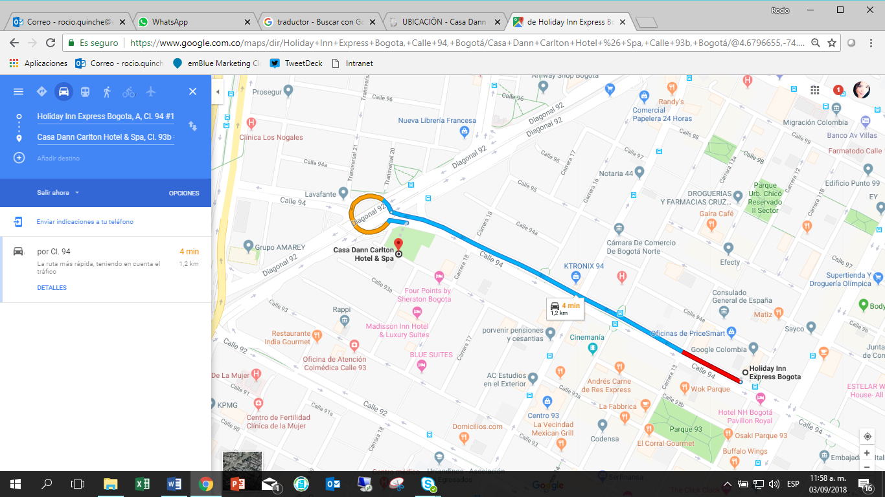

**• Hotel Bh Parque 93, Cra. 14 # 93A-69**:<http://hotel-rn.com/hw/a373992/index.htm?lbl=ggl&gclid=EAIaIQobChMItvzri5aD3QIViR6GCh2-jwgvEAAYAiAAEgJrb_D_BwE>

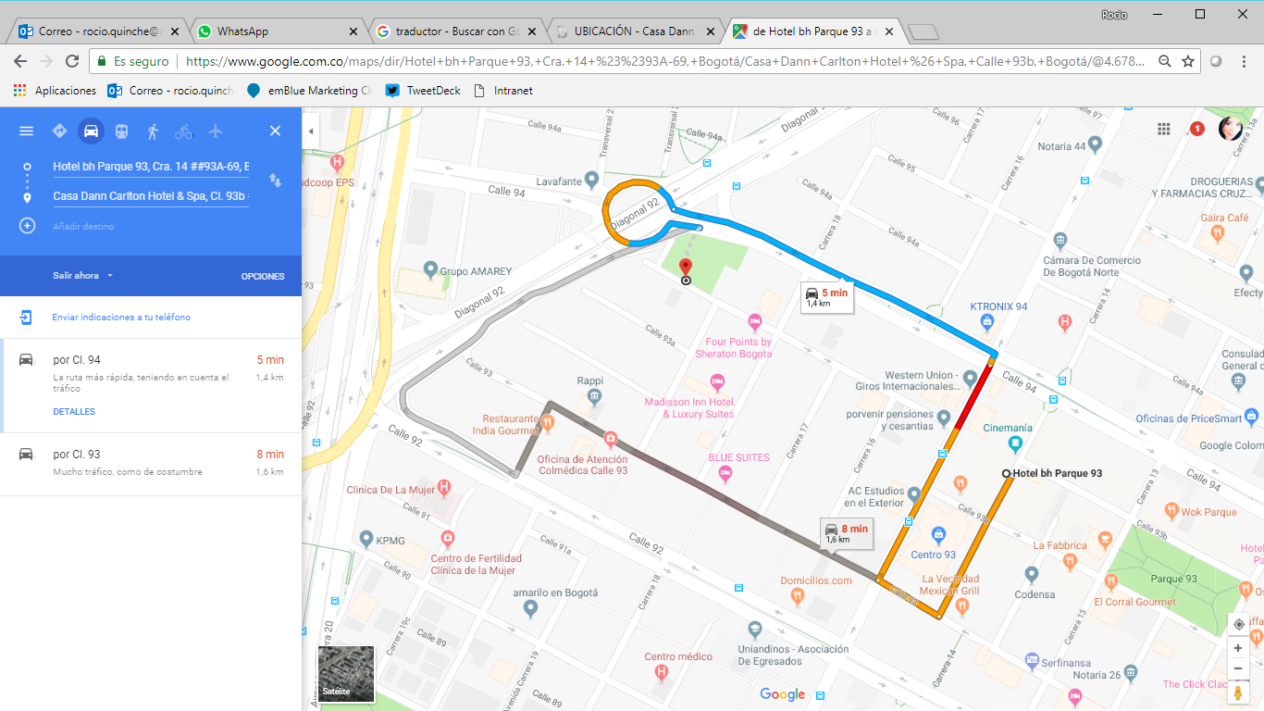

• **Best Western Plus 93, Park, Cl. 93 #13-71**:  
<https://www.hotelbestwestern93.com/>

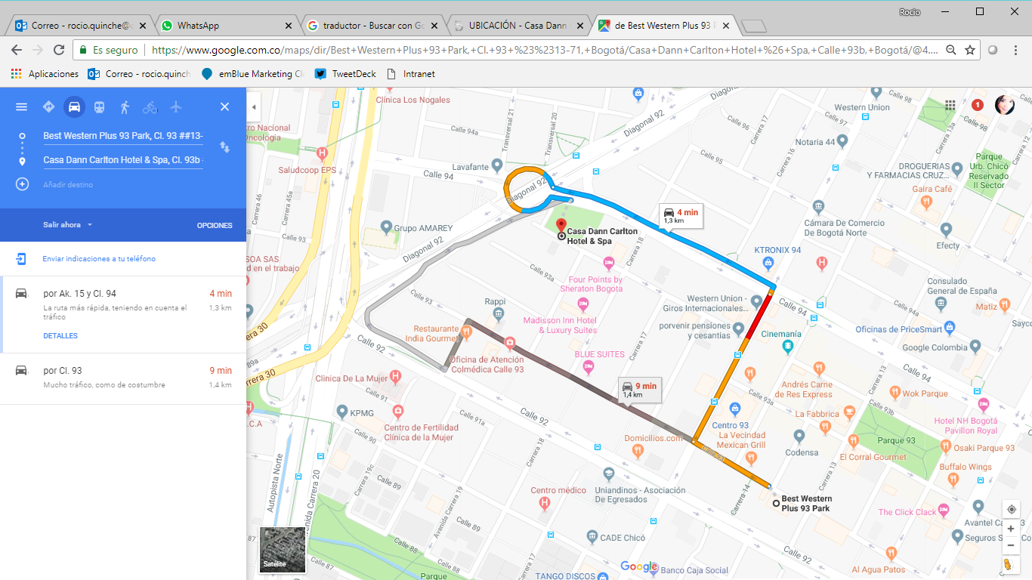

• **Hotel GHL Collection 93, Cl. 93 #31**:  
<https://www.ghlhoteles.com/hoteles/colombia/bogota/ghl-collection-93/>

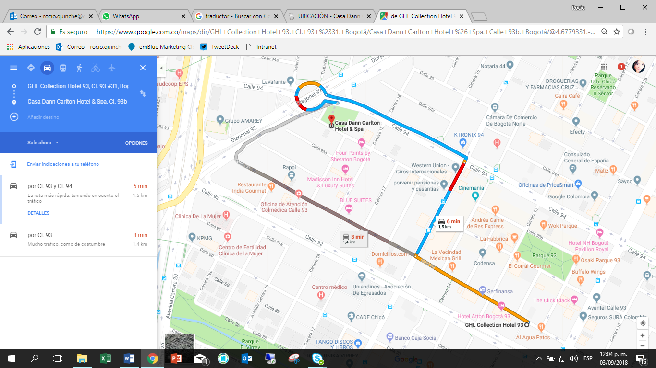

• **ESTELAR Windsor House, Cl. 95 #9-97**:  
<https://www.hotelesestelar.com/es/hotel/hotel-estelar-windor-house-all-suites>

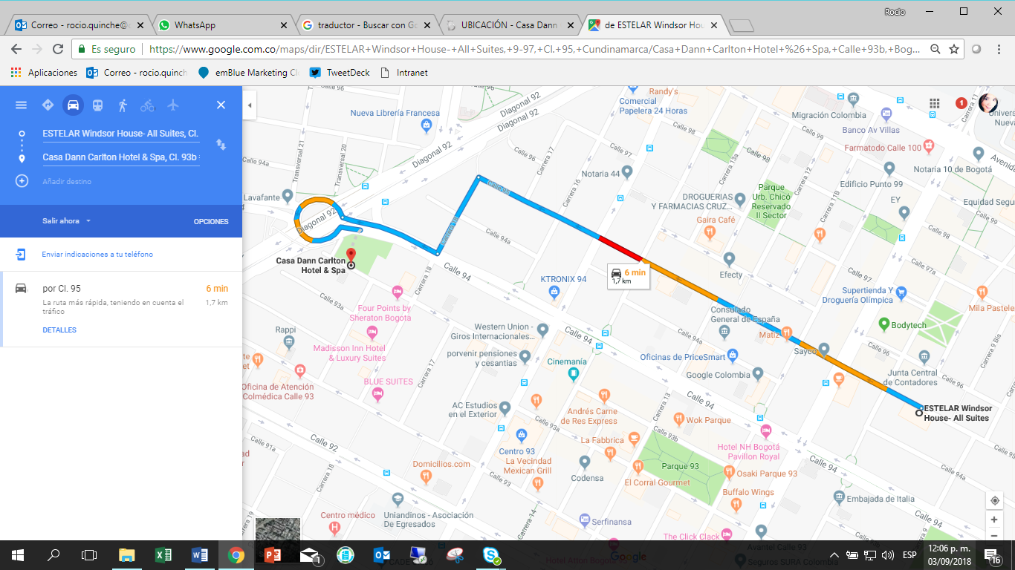

# 6 Acceso a Internet y cobertura inalámbrica en el lugar de reunión

El hotel ofrece acceso a Internet en todas sus zonas. Encontrará información adicional *in situ*.

# 7 Asistencia técnica

En caso de experimentar problemas técnicos en el lugar de reunión (por ejemplo, con la conexión a Internet, la distribución de las salas de reunión, etc.), puede solicitar asistencia a:

Sra. Angelita María Cárdenas Capacho  
Móvil: +57 3112188857

# 8 Electricidad

La electricidad en Colombia suele ser de 110V, 60HZ. Por favor, asegúrese de contar con un adaptador adecuado.

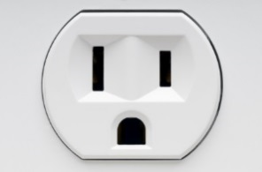

Este conector es común en Colombia y en muchos otros países.

# 9 Datos útiles

Cambio monetario

La moneda nacional de **Colombia** es el **peso colombiano**; por favor, verifique el tipo de cambio en el sistema bancario local o utilice el siguiente enlace a título informativo: <http://www.xe.com/>.

# 10 Información adicional

**10.1 Teléfonos móviles**: La cobertura de telefonía (móvil) celular y datos móviles es excelente. La mayoría de los teléfonos móviles desbloqueados funcionarán con una tarjeta SIM local.

**10.2 Propinas**: Se recomienda dejar propinas equivalentes al 10% de la cuenta (opcional).

**10.3 Huso horario en noviembre de 2018**: UTC/GMT-5:00.

**10.4 Número de emergencia**: En caso de emergencia, marque el 123.

**10.5 Visitas turísticas**: <http://www.colombia.travel/es/a-donde-ir/andina/bogota>.

# 11 Personas de contacto

• Sra. Mariana Sarmiento: Móvil +57 320 8093858 ([mariana.sarmiento@crcom.gov.co](mailto:mariana.sarmiento@crcom.gov.co))

• Sra. Eliana Guerra Nader: Móvil +57 316 8765316 ([eguerra@eype.co](mailto:eguerra@eype.co))

ANEXO E

FORMULARIO DE SOLICITUD DE EXPEDICIÓN DE CARTA DE INVITACIÓN

A fin de entrar en Colombia, todos los visitantes extranjeros deben tener un pasaporte en vigor. Los visitantes de países **cuyos ciudadanos requieran visado, deben formular la solicitud correspondiente** en la oficina (Embajada o Consulado) de Colombia en su país o, en su defecto, en la más cercana al país de partida **lo antes posible** y a más tardar **un mes** antes de la fecha de inicio de la reunión.

**Solicitud en línea:** <https://tramitesmre.cancilleria.gov.co/tramites/enlinea/solicitarVisa.xhtml>.

Cabe la posibilidad de que necesite una carta de invitación del anfitrión colombiano, que deberá remitir a la Embajada/Consulado de Colombia en su zona con miras a la obtención del visado. Para obtener una carta de invitación:

a) por favor, rellene el formulario que figura a continuación;

b) facilite una copia electrónica de su pasaporte con su nombre, fecha de nacimiento, nacionalidad, número de pasaporte, fecha de expiración del pasaporte, etc., claramente visibles;

c) si ha estado en Colombia con anterioridad, proporcione una copia electrónica de cualquier visado y/o registro colombiano precedente;

d) envíe la información que figura en las secciones A, B y C como archivos adjuntos por correo electrónico a [mariana.sarmiento@crcom.gov.co](mailto:mariana.sarmiento@crcom.gov.co). En el asunto, le rogamos indique "**Solicitud de expedición de carta de invitación para la reunión de la CE 9 del UIT-T (21-28 de noviembre de 2018)**".

Recuerde escanear su pasaporte y enviárnoslo por correo electrónico, cerciorándose de que los datos sean legibles y puedan utilizarse.

|  |  |  |  |  |  |
| --- | --- | --- | --- | --- | --- |
| **Compañía** |  | | | | |
| **Datos del solicitante** | **[nombre completo]** | | | **❒ Sr. ❒ Sra.** | |
| **[nacionalidad]** | | | **Fecha de nacimiento:**  **[año] [mes] [día]** | |
| **[número de pasaporte]** | | | **Lugar de expedición:  [lugar de expedición]** | |
| **Fecha de expedición:**  **[año] [mes] [día]** | | | **Fecha de expiración:**  **[año] [mes] [día]** | |
| **Estado civil: [estado civil]** | | | **[profesión]** | |
| **Si el país emisor del visado difiere del país de nacionalidad, indíquese a continuación:**  **[país emisor del visado]** | | | | |
| **Dirección** | **[dirección y código postal]**  **Número de teléfono: [número de teléfono]**  **Número de fax: [número de fax]**  **Correo electrónico: [correo electrónico]** | | | | |
| **Nota** |  | | | | |
| **Fecha de llegada a Colombia** | |  | **Fecha de salida de Colombia** | |  |

*Por favor, no olvide adjuntar una copia de la página del pasaporte en que aparece su fotografía antes de enviar la solicitud.****A fin de obtener una carta de invitación, sus datos deben obrar en poder del anfitrión antes del 21 de octubre de 2018.   
NOTA: El anfitrión hará todo lo posible para proporcionar cartas de invitación a quienes las soliciten con retraso; sin embargo, no podrá garantizar la emisión del visado a tiempo para la reunión de la CE 9.***

______________